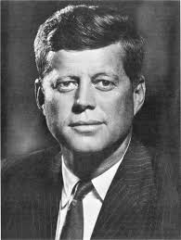**Uskomatonta, mutta totta**

STT / Helsinki

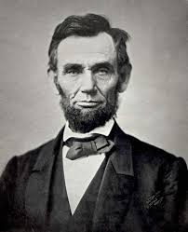Lincoln ja Kennedy Internetissä tunnetusti harrastettaan kaikenlaisia merkillisiä asioit. Eräs kummalisimmista on sivu, jossa vertaillaan kahden Yhdysvaltojen presidentin, Abraham Lincolnin ja John F. Kennedyn elämänkaaria.

Kongressiin Abraham Lincoln valittiin kongressiin vuonna 1846, John F. Kennedy sata vuota myöhemmin 1946. Lincoln valittiin presidentiksi 1860, Kennedy sata vuotta myöhemmin 1960.

Nimessä seitsemän kirjainta

Kummankin presidentin nimessä on seitsemän kirjainta, ja kumpaakin ammuttiin päähän. Molemmat murhattiin perjantaina. Lincolnin sihteerin sukunimi oli Kennedy, Kennedyn sihteerin sukunimi oli Lincoln.

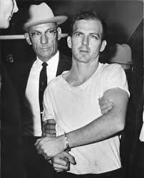Seuraajan syntymä Kummankin presidentin seuraajan etunimessä oli kuusi kirjainta, ja kummankin sukunimi oli Johnson.

Murhaaja Lincolnin seuraaja Andrew Johnson syntyi vuonna 1808, Kennedyn seuraaja Lyndon Johnson syntyi vuonna 1908.

Teatteri ja auto Lincolnin murhannut John Welkes Booth syntyi vuonna 1839, Kennedyn murhaaja Lee Harvey Oswald syntyi vuonna 1939. Kummankin murhaajan nimi on kolmiosainen, ja kummassakin nimessä on l5 kirjainta.

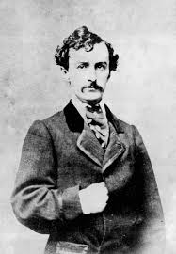Murhaaja kiinni Abraham Lincoln kuoli teatterissa, jonka nimi oli Kennedy. Kennedy kuoli autossa, jonka merkki oli Lincoln. John Welles Booth pakeni teatterista ja saatiin kiinni varastosta. Lee Harvey Oswald pakeni varastosta ja saatiin kiinni teatterista. Sekä Booth että Oswald murhattiin ennen oikeudenkäyntiä.

Viikkoa ennen murhaa Ja kaiken huipuksi: Viikkoa ennen murhaansa Lincoln oli Monroessa, Marylandissa. Kennedy puolestaan oli viikko ennen murhaansa Marilyn Monroen kanssa. Lincoln-Kennedy-sivu loppuu toteamukseen:

Yhteenveto Voidaanko ajatella, ettet tätä maailmaa hallitsevat sellaiset voimat, joita todellisuudessa emme tunne?